ΕΛΛΗΝΙΚΗ ΔΗΜΟΚΡΑΤΙΑ
ΠΑΝΕΠΙΣΤΗΜΙΟ ΚΡΗΤΗΣ
Ρέθυμνο 13/05/2020
Διεύθυνση :Οικονομικής Διαχείρισης Αριθ. πρωτ.: 4644
Τμήμα :Προμηθειών
Ταχ. Δ/νση :Παν/πολη Ρεθύμνου
Πληροφορίες :Κ. Καρνιαβούρα
Τηλέφωνο :28310 77940
Fax :2831077960
Ταχ. Κώδικας :74100 Ρέθυμνο

ΠΡΟΣΚΛΗΣΗ ΕΚΔΗΛΩΣΗΣ ΕΝΔΙΑΦΕΡΟΝΤΟΣ
Απόφαση Πρύτανη 4437/07-05-2020, ΑΔΑ: 9ΦΡ0469Β7Γ-Μ2Ρ &
Εγκρινόμενο (ΑΔΑΜ: 20REQ006681288/11-05-2020)

CPVS: 35121600-4 Επιγραφές

Παρακαλούμε, εφόσον ενδιαφέρεστε, να καταθέσετε προσφορά μέχρι και την Δευτέρα 25 Μαΐου 2020 και ώρα 11:00 π.μ. για την προμήθεια υλικών και τις εργασίες τοποθέτησης πληροφοριακών πινακίδων και υλικών σήμανσης στον εξωτερικό χώρο του Πανεπιστημίου Κρήτης Ρεθύμνου.
Η εγκρινόμενη προϋπολογιζόμενη δαπάνη ανέρχεται μέχρι και του ύψους των 5.890,00 €, συμπεριλαμβανομένου Φ.Π.Α. 24%, και βαρύνει τον προϋπολογισμό και τις πιστώσεις του εθνικού σκέλους του Προγράμματος Δημοσίων Επενδύσεων και συγκεκριμένα του έργου της ΣΑ Ε046 με κωδικό 2019ΣΕ04600033 και τίτλο «Συντηρήσεις – Ανακαινίσεις Κτιρίων ιδιοκτησίας Π.Κ. – Βελτιώσεις Υποδομών & Περιβάλλοντος Χώρου Πανεπιστημίου Κρήτης στο Ρέθυμνο», με φορέα χρηματοδότησης το Υπουργείο Παιδείας και Θρησκευμάτων. (Υποέργο 1 – Απαραίτητα μικροέργα βελτίωσης κτιρίων και Περιβάλλοντος χώρου στην Πανεπιστημιούπολη Γάλλου στο Ρέθυμνο: «Κατασκευή μικροέργων συντήρησης, εντός της Πανεπιστημιούπολης Γάλλου που είναι απαραίτητα για τη συντήρηση σε τμήματα των υφιστάμενων κτιρίων και άλλων εργασιών που καλύπτουν λειτουργικές ανάγκες σε διάφορους χώρους. Συντήρηση του κτιρίου που βρίσκεται στην οδό Δημητρακάκη στην πόλη του Ρεθύμνου ιδιοκτησίας Πανεπιστημίου Κρήτης το οποίο έχει εκμισθωθεί»).
Στην τιμή συμπεριλαμβάνονται όλες όσα απαιτούνται για την προμήθεια και τοποθέτηση των υλικών καθώς και οι εργασίες τοποθέτησης των πληροφοριακών πινακίδων και των υλικών σήμανσης.
Η ανάθεση των εργασιών πραγματοποιείται με τη διαδικασία της απευθείας ανάθεσης, κατόπιν δημοσίευσης της παρούσης στην ιστοσελίδα του Παν/μίου Κρήτης (www.uoc.gr) και στο ΚΗΜΔΗΣ, σύμφωνα με τα οριζόμενα στην 738η/Οικον.31/06-12-2011 συνεδρία του Πρυτανικού Συμβουλίου και τις διατάξεις του άρθρου 2 §31 και του άρθρου 118 §1 έως 4 του Ν. 4412/2016 (ΦΕΚ 147/Α/08-08-2016), «Δημόσιες Συμβάσεις Έργων, Προμηθειών και Υπηρεσιών (προσαρμογή στις Οδηγίες 2014/24/ΕΕ και 2014/25/ΕΕ)» όπως ισχύει σήμερα. Κριτήριο ανάθεσης για το σύνολο των ειδών και εργασιών θα είναι η πλέον συμφέρουσα από οικονομική άποψη προσφορά, μόνο βάσει τιμής.
Την πρόσκληση συνοδεύουν Τεχνικές Προδιαγραφές, Ειδικοί Όροι συμμετοχής και εικόνες.

Ο Πρύτανης
του Πανεπιστημίου Κρήτης

ΠΝΑΓΙΩΤΗΣ ΤΣΑΚΑΛΙΔΗΣ

ΤΕΧΝΙΚΗ ΠΕΡΙΓΡΑΦΗ ΚΑΙ ΠΡΟΔΙΑΓΡΑΦΕΣ ΓΙΑ ΥΛΙΚΑ & ΕΡΓΑΣΙΕΣ

ΤΟΠΟΘΕΤΗΣΗΣ ΠΛΗΡΟΦΟΡΙΑΚΩΝ ΠΙΝΑΚΙΔΩΝ ΚΑΙ ΥΛΙΚΩΝ ΣΗΜΑΝΣΗΣ
ΣΤΟΝ ΕΞΩΤΕΡΙΚΟ ΧΩΡΟ ΤΟΥ ΠΑΝΕΠΙΣΤΗΜΙΟΥ ΚΡΗΤΗΣ ΡΕΘΥΜΝΟΥ
[CPV: 35121600-4 Επιγραφές 30237450-8 Πινακίδες Γραφικών]

Α) ΤΕΧΝΙΚΗ ΠΕΡΙΓΡΑΦΗ - ΠΡΟΫΠΟΛΟΓΙΣΜΟΣ – ΠΡΟΔΙΑΓΡΑΦΕΣ

Με την υλοποίηση των ευρωπαϊκών προγραμμάτων Erasmus και Summer School κρίνεται αναγκαία η καθοδήγηση των φοιτητών μέσω πληροφοριακών πινακίδων σήμανσης στον κυκλικό κόμβο εισόδου του Πανεπιστημίου, στο σημείο υποδοχής του Τμήματος των Διεθνών Σχέσεων και σε συμπληρωματικά σημεία στον εξωτερικό χώρο του Π.Κ. Ρεθύμνου σε υφιστάμενες πληροφοριακές πινακίδες.
Οι υφιστάμενες πινακίδες που αφορούν την κάτοψη του campus απεικονίζουν το campus πριν την κατασκευή νέων κτιριακών συγκροτημάτων, όπως το ΚΕΜΕ, αλλά και χωρίς την αναγραφή του Τμήματος των Διεθνών Σχέσεων με την αντίστοιχη διευκρίνιση για τα προγράμματα Erasmus και Summer School. Αλλά ακόμα και σε υφιστάμενες πινακίδες, παρατηρούνται είτε αναγραφόμενα συνθήματα είτε σκασίματα λόγω παλαιότητας, που χρήζει την αντικατάστασή τους.
Η παρούσα Τεχνική Περιγραφή αφορά την προμήθεια υλικών και εργασιών τοποθέτησης πληροφοριακών πινακίδων σε υφιστάμενες με ορθοστάτες, αλλαγής γραφικών σε υπάρχουσες πινακίδες, και δυο νέων πινακίδων (κατευθυντήρια επιδαπέδια και πληροφοριακή επίτοιχη) στον εξωτερικό χώρο του κτηρίου Διοίκησης Β2 «Σταμάτης Κοκκινάκης» στο Πανεπιστήμιο Κρήτης Ρεθύμνου, σε θέσεις όπου θα υποδειχθούν από την Τεχνική Υπηρεσία. Συμπληρωματικά, για τη διευκόλυνση της κυκλοφορίας των πεζών, την ασφαλή παραμονή και στάθμευση των οχημάτων, την προειδοποιητική σήμανση εκτέλεσης τεχνικών έργων και την οριοθέτηση απότομων ή κλειστών στροφών όπου δεν πρέπει να παρκάρουν αυτοκίνητα εντός του χώρου του Πανεπιστημίου, προτείνεται η προμήθεια για πλαστικά κολωνάκια σήμανσης.

Τεχνικές Προδιαγραφές - Πληροφοριακές & Κατευθυντήριες Πινακίδες
Υλικά Ανοδιωμένες ή ηλεκτροστατικά βαμμένες επιφάνειες αλουμινίου με πλαστικά πλαίσια.
Πάνελ επίπεδου σχήματος για εξωτερικό χώρο με κείμενα και γραφικά που εφαρμόζουν με αυτοκόλλητο βινίλιο, με τη μέθοδο της μεταξοτυπίας ή με ψηφιακή εκτύπωση.
Γραφικά
Αυτοκόλλητο βινίλιο.
Ψηφιακή εκτύπωση με πλαστικοποίηση και αντιθαμβωτική - αντιχαρακτική προστασία.
Κείμενα
Όλες οι πινακίδες θα έχουν αναγραφή σε ελληνικά και αγγλικά. Με αντανακλαστικό υπόβαθρο από μεμβράνη αντανακλαστικότητας τύπου Ι και μεμβράνη antigraffiti.

Τεχνικές Προδιαγραφές - Πλαστικά εύκαμπτα κολωνάκια (PU) σήμανσης ενισχυμένα ύψους 75 cm

Κατασκευασμένα από υλικό με εξαιρετικά υψηλή αντοχή σε μηχανικές καταπονήσεις ενισχυμένου τύπου από πολυουρεθάνη (PU).
Τα Πλαστικά κολονάκια θα είναι απλά διαστάσεων περίπου Φ80 x 750 mm - βάρους 1,2 kgr περίπου, όμοια με τα ήδη υφιστάμενα.
Βιδώνονται στο έδαφος με ειδική βάση, για επαναφορά σε κάθετη θέση μετά από κρούση, µε 3 στηρίγματα δαπέδου στριφώνι + ούπατ + ροδέλα (περιλαμβάνονται στη συνολική τιμή). Με εύκολη τοποθέτηση σε άσφαλτο ή σκυρόδεμα.

(ΜΌΝΟ ΠΡΟΜΉΘΕΙΑ).
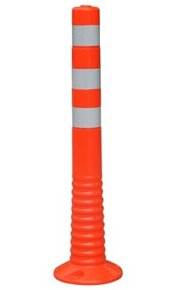

Θέση Πινακίδων:
Σε σημεία που θα υποδειχθούν από την Τεχνική Υπηρεσία του Π.Κ. Ρεθύμνου (ενδεικτικά επισημαίνονται στις συνημμένες φωτογραφίες)

Περιγραφή Προμήθειας: Υλικά και εργασίες τοποθέτησης πληροφοριακών πινακίδων και υλικών σήμανσης στον εξωτερικό χώρο του Πανεπιστημίου Κρήτης Ρεθύμνου.

Προμήθεια υλικών και εκτέλεση εργασιών (ενδεικτικά η μορφή των πινακίδων στις συνημμένες φωτογραφίες)
- Υλικά & Εργασίες τοποθέτησης πληροφοριακών πινακίδων εξωτερικού χώρου (χωρίς ορθοστάτες) με λευκές ενδείξεις.
Κυκλικός κόμβος – είσοδος Πανεπιστημίου [Εικόνα 1].
Εξωτερικός δρόμος Παν/μίου με κατεύθυνση στις Διοικητικές Υπηρεσίες [Εικόνα 2], [Εικόνα 3], και [Εικόνα 4].
Η ακριβής θέση των πινακίδων θα υποδειχθεί από την Τεχνική Υπηρεσία του Π.Κ. Ρεθύμνου.
Οι πινακίδες θα αποτελούνται από προφίλ αλουμινίου και θα εφαρμόζουν σε υφιστάμενα κατακόρυφα προφίλ. Το ακριβές χρώμα του υποβάθρου, της γραμματοσειράς και του κειμένου θα υποδειχθούν στον Προμηθευτή από την Τεχνική Υπηρεσία του Πανεπιστημίου.

Ποσότητα 32 Τεμάχια

- Υλικά & Εργασίες τοποθέτησης πληροφοριακών πινακίδων εξωτερικού χώρου (χωρίς ορθοστάτες) με μαύρες ενδείξεις.
Είσοδος πεζόδρομου Πανεπιστημίου [Εικόνα 5].
Μέσο σημείο πεζόδρομου Πανεπιστημίου [Εικόνα 6].
Η ακριβής θέση των πινακίδων θα υποδειχθεί από την Τεχνική Υπηρεσία του Π.Κ. Ρεθύμνου.
Οι πινακίδες θα αποτελούνται από προφίλ αλουμινίου και θα εφαρμόζουν πάνω σε δύο υφιστάμενα κατακόρυφα προφίλ. Το ακριβές χρώμα του υποβάθρου, της γραμματοσειράς και του κειμένου θα υποδειχθούν στον Προμηθευτή από την Τεχνική Υπηρεσία του Πανεπιστημίου.

Ποσότητα 22 Τεμάχια

- Υλικά & Εργασίες αλλαγής γραφικών σε υπάρχουσες πινακίδες.
Στάση Λεωφορείου [Εικόνα 7]
Πλησίον Πρυτανείας [Εικόνα 8]
Εξωτερικός δρόμος Διοικητικών Υπηρεσιών Πανεπιστημίου [Εικόνα 9]
Η ακριβής θέση των πινακίδων θα υποδειχθεί από την Τεχνική Υπηρεσία του Π.Κ. Ρεθύμνου.

Ποσότητα 3 Τεμάχια

- Υλικά & Εργασίες τοποθέτησης επιδαπέδιας κατευθυντήριας πινακίδας εξωτερικού χώρου.
Είσοδος κτηρίου Διοίκησης Β2 «Σταμάτης Κοκκινάκης» [Εικόνα 10]
Στην τιμή περιλαμβάνεται η δαπάνη για την προμήθεια και μεταφορά του στύλου από το εργοστάσιο παραγωγής στον τόπο της προμήθειας, την στήριξη του στύλου κατά την κατακορύφωση και την πάκτωση αυτού στο έδαφος σε λάμες, τα υλικά στήριξής τους στους στύλους και τα υλικά πάκτωσης των στύλων όπως και κάθε άλλη δαπάνη υλικών και εργασιών για την έντεχνη εκτέλεση της κατασκευής και τοποθέτησης των στύλων.
Το κέντρο της πινακίδας θα είναι στο ύψος του ματιού, ενώ το κάτω μέρος τους δεν θα απέχει λιγότερο από 80 εκ. από το έδαφος. Οι πινακίδες θα αποτελούνται από προφίλ αλουμινίου και στις δύο όψεις, όπου πάνω στις οποίες θα γίνεται η περιγραφή των Τμημάτων και η κατεύθυνση προς αυτά. Στα οριζόντια στοιχεία του αλουμινίου θα γίνεται η περιγραφή των δραστηριοτήτων. Τα στοιχεία αυτά θα εφαρμόζουν πάνω σε δύο κατακόρυφα πλευρικά προφίλ τα οποία θα τοποθετηθούν σε εξωτερικό χώρο. Η στερέωση θα γίνει με πάκτωση και των δυο πλευρών.
Η ακριβής θέση και το κείμενο θα υποδειχθούν σε συνεννόηση με την Τεχνική Υπηρεσία του Π.Κ.

Ποσότητα 1 Τεμάχιο

- Υλικά & Εργασίες τοποθέτησης επίτοιχης πληροφοριακής πινακίδας εξωτερικού χώρου. Είσοδος κτηρίου Διοίκησης Β2 «Σταμάτης Κοκκινάκης»_ Γραφείο Φοιτητικής Μέριμνας – Σίτισης - Στέγασης.
Η πινακίδα θα αποτελείται από προφίλ αλουμινίου και στις δύο όψεις, όπου πάνω στη μια όψη θα γίνεται η περιγραφή και οι δραστηριότητες του Τμήματος. Η πινακίδα θα εφαρμοστεί επιτοίχια σε εξωτερικό χώρο.
Η ακριβής θέση και το κείμενο θα υποδειχθούν σε συνεννόηση με την Τεχνική Υπηρεσία του Π.Κ.

Ποσότητα 1 Τεμάχιο

- Προμήθεια πλαστικών εύκαμπτων κολωνακίων (PU) σήμανσης ενισχυμένα, ύψους 75 cm.
Τοποθέτηση για χρήση σε διάφορα σημεία του Πανεπιστημίου
Ποσότητα 20 Τεμάχια

Σε κάθε περίπτωση πριν την κατασκευή, προμήθεια και τοποθέτηση των γραφικών και πινακίδων, ο ανάδοχος υποχρεούται να υποβάλλει πλήρη στοιχεία με τα υλικά και τα δείγματα των υλικών που θα χρησιμοποιηθούν, καθώς και μια εκτύπωση σε χαρτί πριν την τοποθέτηση τους, ώστε να εγκριθεί το τελικό αποτέλεσμα.
Τα αυτοκόλλητα γραφικά θα είναι ψηφιακής εκτύπωσης pvc με ματ πλαστικοποίηση για μεγάλη αντοχή στο χρόνο και στις καιρικές συνθήκες (εξωτερικού χώρου) και αντιθαμβωτική - αντιχαρακτική προστασία.
Οι νέες πινακίδες θα είναι ηλεκτροστατικά βαμμένες επιφάνειες αλουμινίου με πλαστικά πλαίσια για εξωτερικό χώρο χωρίς ορθοστάτες και θα φέρουν μεμβράνη antigraffiti.
Οι επιγραφές των Τμημάτων θα είναι στα ελληνικά και στα αγγλικά (με λατινικούς χαρακτήρες) και η ακριβής τους μετάφραση στα Αγγλικά θα δοθεί στον ανάδοχο, κατόπιν συνεννόησης με την Τεχνική Υπηρεσία του Π.Κ. Όπου προβλέπεται θα τοποθετηθούν σχήματα ή σύμβολα, τα οποία θα είναι τυποποιημένα με τα ήδη υφιστάμενα.
Ο χώρος θα παραδοθεί καθαρός από άχρηστα υλικά, κ.λ.π. με ευθύνη του αναδόχου.

Στη συνολική δαπάνη περιλαμβάνονται η μεταφορά επί τόπου του έργου από οποιαδήποτε απόσταση και τα ειδικά εξαρτήματα και υλικά στήριξής τους (κοχλίες κλπ.) στους στύλους με τις αντίστοιχες εργασίες χρήσης και τοποθέτησης

Β) ΕΙΔΙΚΟΙ ΟΡΟΙ
ΠΡΟΣΦΟΡΕΣ ΣΥΜΜΕΤΟΧΗΣ
Οι προσφορές θα υποβληθούν εντός κλειστού σφραγισμένου φακέλου, στον οποίο θα αναγράφονται ευκρινώς:

«ΠΡΟΣΦΟΡΑ»
«ΠΑΝΕΠΙΣΤΗΜΙΟ ΚΡΗΤΗΣ ΡΕΘΥΜΝΟ»
« Αρ. Πρωτ. της διακήρυξης, ο τίτλος της, και η ημερομηνία διενέργειας του διαγωνισμού»
«Τα στοιχεία του αποστολέα (επωνυμία, δ/νση, αριθ. τηλεφώνου, email)»

Μέσα στον κυρίως φάκελο θα τοποθετηθούν, σε ξεχωριστούς σφραγισμένους φακέλους οι ακόλουθοι φάκελοι με τα παρακάτω δικαιολογητικά:

ΦΑΚΕΛΟΣ ΔΙΚΑΙΟΛΟΓΗΤΙΚΩΝ ΣΥΜΜΕΤΟΧΗΣ

- Πιστοποιητικό του αντίστοιχου Επιμελητηρίου επί ποινή αποκλεισμού (Τεχνικό, Νομαρχιακό ή Εμπορικό) με το οποίο θα πιστοποιείται η εγγραφή τους, το ειδικό επάγγελμά τους κατά την ημέρα διενέργειας του διαγωνισμού και ότι εξακολουθούν να παραμένουν καθώς και τους νόμιμους εκπροσώπους της εταιρείας.
- Υπεύθυνη δήλωση της παρ. 4 του άρθρου 8 του Ν. 1599/1986 όπως εκάστοτε ισχύει, στην οποία πρέπει επί ποινή αποκλεισμού :
- να βεβαιώνεται η νομιμότητα και η καταλληλόλητα του προσωπικού που απασχολεί για την εκτέλεση των εργασιών και ότι θα έχει την αποκλειστική ευθύνη για την τήρηση των απαιτούμενων μέτρων για την ασφάλεια του προσωπικού του και την ύπαρξη καταλλήλων Μέσων Ατομικής Προστασίας και εργαλείων και φέρει ακέραια την ευθύνη για τυχόν ατύχημα του προσωπικού.
- τα προς προμήθεια υλικά (πινακίδες, στύλοι,) και διάφορα υλικά τοποθέτησης (εξαρτήματα στερέωσης, κοχλιοφόροι ήλοι, κ.λ.π.), απρόβλεπτα γενικά υλικά τοποθέτησης, ειδικές κόλλες, είναι καινούργια, άριστης ποιότητας και συμφωνούν µε τις τεχνικές προδιαγραφές.
- να δηλώνεται ότι μέχρι και την ημέρα υποβολής της προσφοράς, δεν βρίσκεται σε μία από τις καταστάσεις των άρθρων 73 και 74 του Ν. 4412/2016 για τις οποίες αποκλείεται ή μπορεί να αποκλεισθεί
- να δηλώνεται ότι ο συμμετέχων αποδέχεται πλήρως όλους τους όρους της διακήρυξης.
Το Πανεπιστήμιο Κρήτης δύναται να ζητήσει από τους προσφέροντες, σε οποιοδήποτε σημείο κατά τη διάρκεια της διαδικασίας, όλα ή ορισμένα από τα δικαιολογητικά του άρθρου 80 του Ν. 4412/2016 ως απόδειξη της μη ύπαρξης λόγων αποκλεισμού.
- Αποδεικτικό φορολογικής, ασφαλιστικής ενημερότητας επί ποινή αποκλεισμού η ισχύς των οποίων πρέπει να καλύπτει την ημερομηνία διενέργειας του διαγωνισμού και ποινικό μητρώο των κατά το νόμο υπόχρεων τελευταίου τριμήνου.

- Βεβαίωση της Τεχνικής Υπηρεσίας του Πανεπιστημίου Κρήτης Ρεθύμνου επί ποινή αποκλεισμού, στην οποία θα αναγράφεται ότι ο υποψήφιος ανάδοχος έχει λάβει γνώση των τοπικών συνθηκών της προμήθειας. Οι υποψήφιοι ανάδοχοι των εργασιών, θα μπορούν να λάβουν γνώση των συνθηκών, κατόπιν συνεννόησης με τον αρμόδιο υπάλληλο του Τμήματος Συντήρησης κατά τις εργάσιμες ημέρες και ώρες, δύο (2) ημέρες τουλάχιστον, πριν από την ημέρα κατάθεσης της προσφοράς (τηλ. Επικοινωνίας 2831077954, 2831077747).

ΦΑΚΕΛΟΣ ΤΕΧΝΙΚΗΣ ΠΡΟΣΦΟΡΑΣ

- Τεχνική περιγραφή των ειδών και εργασιών, και συνημμένα τα τεχνικά φυλλάδια επί ποινής αποκλεισμού, με τα ακριβή ποιοτικά και λοιπά χαρακτηριστικά όλων των παραπάνω ειδών πληροφοριακών πινακίδων σήμανσης, στύλων, κολωνακίων και διαφόρων υλικών τοποθέτησης.
Επίσης σημειώνεται ότι επί ποινή απόρριψης στον φάκελο αυτό δεν μπορεί να περιλαμβάνονται οικονομικά στοιχεία της προσφοράς.

ΦΑΚΕΛΟΣ ΟΙΚΟΝΟΜΙΚΗΣ ΠΡΟΣΦΟΡΑΣ

Περιλαμβάνεται, επί ποινής απόρριψης, συμπληρωμένο το ΦΥΛΛΟ ΟΙΚΟΝΟΜΙΚΗΣ ΠΡΟΣΦΟΡΑΣ όπως δίνεται παρακάτω :

ΕΝΤΥΠΟ ΟΙΚΟΝΟΜΙΚΗΣ ΠΡΟΣΦΟΡΑΣ
Α/Α | Είδος / Περιγραφή | Μονάδα Μέτρ. | Ποσότ. | Τιμή Μον. (€) | Κόστος  (€)
1 | Υλικά & Εργασίες τοποθέτησης  πληροφοριακών πινακίδων εξωτερικού χώρου  (χωρίς ορθοστάτες) με λευκές ενδείξεις  (σύμφωνα με την Τεχνική Περιγραφή) | Τεμ. | 32
2 | Υλικά & Εργασίες τοποθέτησης  πληροφοριακών πινακίδων εξωτερικού χώρου  (χωρίς ορθοστάτες) με λευκές ενδείξεις  (σύμφωνα με την Τεχνική Περιγραφή) | Τεμ. | 22
3 | Υλικά & Εργασίες αλλαγής γραφικών σε  υπάρχουσες πινακίδες  (σύμφωνα με την Τεχνική Περιγραφή) | Τεμ. | 3
4 | Υλικά & Εργασίες τοποθέτησης επιδαπέδιας  κατευθυντήριας πινακίδας εξωτερικού χώρου.  (σύμφωνα με την Τεχνική Περιγραφή) | Τεμ. | 1
5 | Υλικά & Εργασία τοποθέτησης επίτοιχης  πληροφοριακής πινακίδας εξωτερικού χώρου.  (σύμφωνα με την Τεχνική Περιγραφή) | Τεμ. | 1
6 | Προμήθεια για πλαστικά εύκαμπτα κολωνάκια  (PU) σήμανσης ενισχυμένα, Φ80 x 750 mm – 1,2Kgr (σύμφωνα με την Τεχνική Περιγραφή) | Τεμ. | 20
ΜΕΡΙΚΗ ΔΑΠΑΝΗ
ΦΠΑ 24%
ΣΥΝΟΛΙΚΗ ΔΑΠΑΝΗ ΜΕ ΦΠΑ 24%
Παρατηρήσεις: Οι παραπάνω τιμές αφορούν υλικά [πινακίδες, ειδικά εξαρτήματα και υλικά στήριξής τους (κοχλίες κλπ.) στους στύλους] και εργασίες μεταφοράς επί τόπου του έργου από οποιαδήποτε απόσταση και τοποθέτησης στις καθ’ υπόδειξη θέσεις του Π.Κ. Ρεθύμνου.

Χρόνος ισχύoς προσφορών
Οι προσφορές ισχύουν και δεσμεύουν τους συμμετέχοντες επί εκατόν είκοσι (120) ημερολογιακές ημέρες από την επομένη της διενέργειας του διαγωνισμού. Προσφορά που ορίζει μικρότερο χρόνο ισχύος απορρίπτεται ως απαράδεκτη.

Παράδοση – διάρκεια σύμβασης
Οι απαιτούμενες εργασίες θα πραγματοποιηθούν αμέσως μετά την υπογραφή της σύμβασης και σε συνεννόηση με την Τεχνική Υπηρεσία.

Η διάρκεια των εργασιών υπολογίζεται σε εξήντα ημερολογιακές ημέρες (60).

Η Υπηρεσία έχει το δικαίωμα να διακόπτει τις εργασίες για όσο χρονικό διάστημα κρίνει απαραίτητο π.χ. λόγω κακών καιρικών συνθηκών που θα δημιουργούν πρόβλημα στην εκτέλεση σύμφωνα με τους νόμους της Τέχνης και της Επιστήμης των εργασιών. Ο χρόνος αυτός δεν θα προσμετρείται στο χρόνο παράδοσης.
Η προμήθεια και οι εργασίες θα εκτελεστούν σύμφωνα με τους κανόνες της επιστήμης, της τέχνης και της καλής κατασκευής.
Τα είδη θα παραδοθούν στις αυθεντικές συσκευασίες τους, που δεν πρέπει να φέρουν αλλοιώσεις, σκισίματα, εκδορές ή αποχρωματισμούς, εφόσον αφορούν ακέραιες ποσότητες.
Τα είδη και οι εργασίες παραλαμβάνονται οριστικά αν συμφωνούν µε τις τεχνικές προδιαγραφές και αφού διαπιστωθεί µε τον μακροσκοπικό έλεγχο ότι είναι κατάλληλα για τον σκοπό που προορίζονται. Στην περίπτωση που παρατηρηθούν διαφορές ή αποκλίσεις από τις τεχνικές προδιαγραφές η υπηρεσία έχει το δικαίωμα να απορρίψει μέρος ή το σύνολο της ποσότητας υλικών και εργασιών και να ζητήσει την άμεση αντικατάστασή τους µε είδη - εργασίες που να συμφωνούν απόλυτα µε τις τεχνικές προδιαγραφές. Η οριστική παραλαβή των εργασιών, θα γίνει αφού παραδοθούν όλα τα πιστοποιητικά, τα τεχνικά εγχειρίδια, οι εγγυήσεις που ζητούνται με την παρούσα και εκτελεστούν οι απαραίτητοι έλεγχοι από την Τεχνική Υπηρεσία και υπογραφούν.
Η Υπηρεσία θα εκτελεί συνεχείς ελέγχους σε όλα τα στάδια. Θα βεβαιώνει την σωστή εφαρμογή και θα επιτρέπει την συνέχιση των εργασιών (γραπτώς ή προφορικώς) αλλιώς θα επαναλαμβάνεται η εφαρμογή.

Εγγυήσεις
Α) Απαιτείται εγγυητική επιστολή συμμετοχής.
Οι υποψήφιοι θα πρέπει επί ποινή αποκλεισμού να προσκομίσουν Εγγυητική επιστολή συμμετοχής: Η εγγύηση αυτή εκδίδεται υπέρ του συμμετέχοντος για ποσό που αντιστοιχεί σε ποσοστό 2% της προ εκτιμώμενης αξίας της σύμβασης εκτός ΦΠΑ.
Η εγγύηση συμμετοχής θα πρέπει να αναφέρει τη σχετική διακήρυξη (αριθμός πρωτοκόλλου διακήρυξης), την ημερομηνία διαγωνισμού και το αντικείμενο του διαγωνισμού (τίτλος προμήθειας υλικών και εργασιών).
Η εγγύηση πρέπει να ισχύει τουλάχιστον επί ένα μήνα μετά τη λήξη του χρόνου ισχύος της προσφοράς που ζητά η διακήρυξη.
Β) Απαιτείται εγγυητική επιστολή καλής εκτέλεσης.
Μετά την κατακύρωση, ο Ανάδοχος θα πρέπει να προσκομίσει εγγυητική επιστολή καλής εκτέλεσης το ύψος της οποίας καθορίζεται σε ποσοστό 5% επί της αξίας της σύμβασης χωρίς να υπολογίζεται ο ΦΠΑ.
Η εγγύηση καλής εκτέλεσης θα έχει διάρκεια 90 ημερών από την υπογραφή της σύμβασης (Ν. 4412/2016 άρθρο 72).
Γ) Απαιτείται εγγυητική επιστολή καλής λειτουργίας. Μετά την οριστική παραλαβή των υλικών και πριν την λήξη της εγγυητικής επιστολής καλής εκτέλεσης, ο Ανάδοχος θα πρέπει κατά την επιστροφή της εγγυητικής επιστολής καλής εκτέλεσης να προσκομίσει εγγυητική επιστολή καλής λειτουργίας, το ύψος της οποίας καθορίζεται στο ποσό των 500,00€ και η διάρκειά της σε 12 μήνες από την ημερομηνία έκδοσής της. (Ν. 4412/2016 άρθρο 72 παρ. 2)

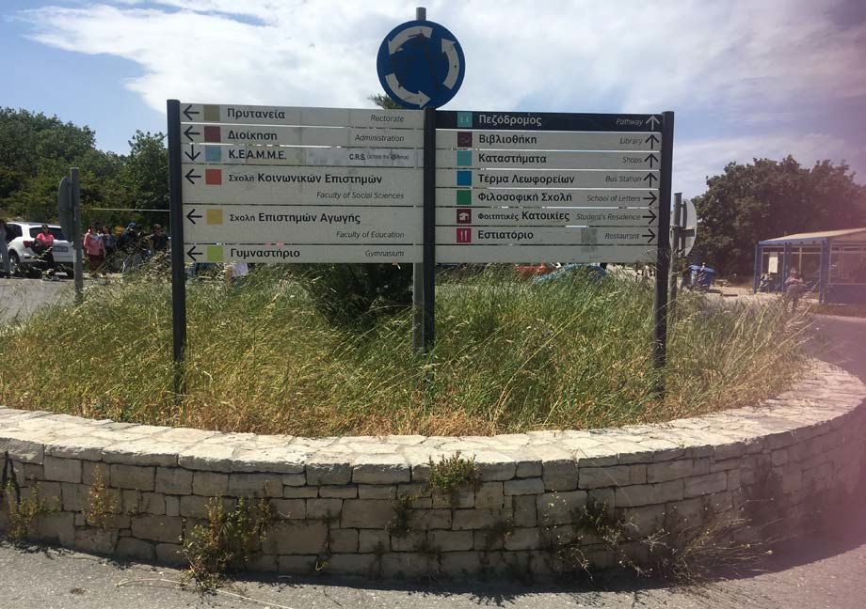
Εικόνα 1- Κυκλικός κόμβος εισόδου Π.Κ.

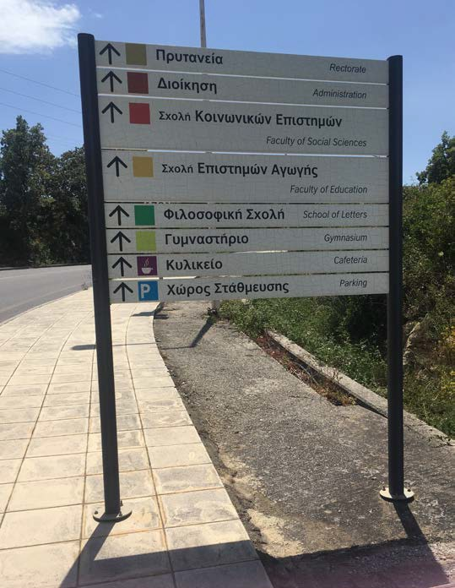
Εικόνα 2- Περιφερειακός δρόμος Π.Κ. με κατεύθυνση στις διοικητικές υπηρεσίες
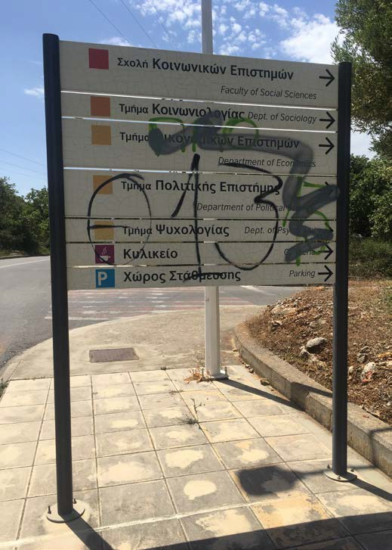
Εικόνα 3- Περιφερειακός δρόμος Π.Κ. με κατεύθυνση στις διοικητικές υπηρεσίες
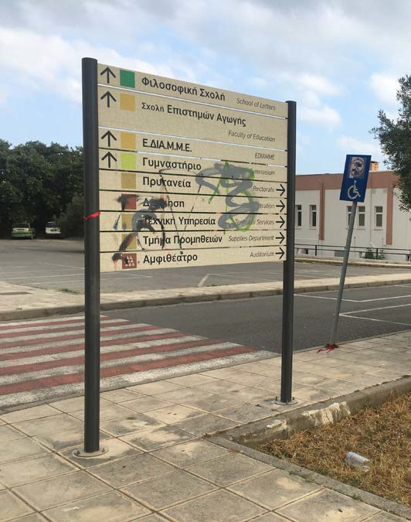
Εικόνα 4- Περιφερειακός δρόμος Π.Κ. με κατεύθυνση στις διοικητικές υπηρεσίες
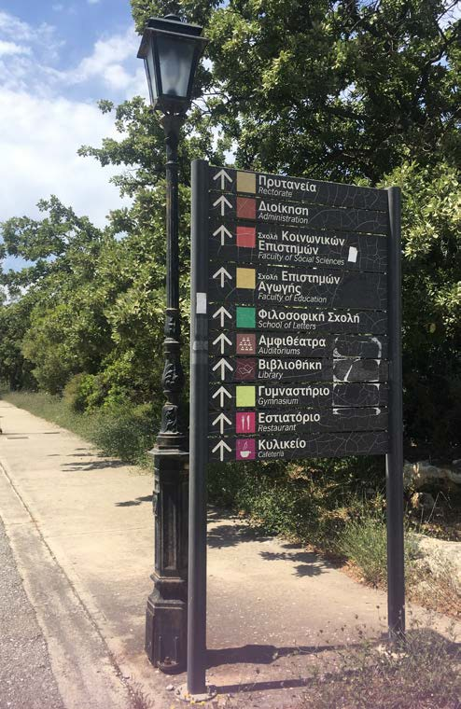
Εικόνα 5- Είσοδος κεντρικού πεζόδρομου Π.Κ.

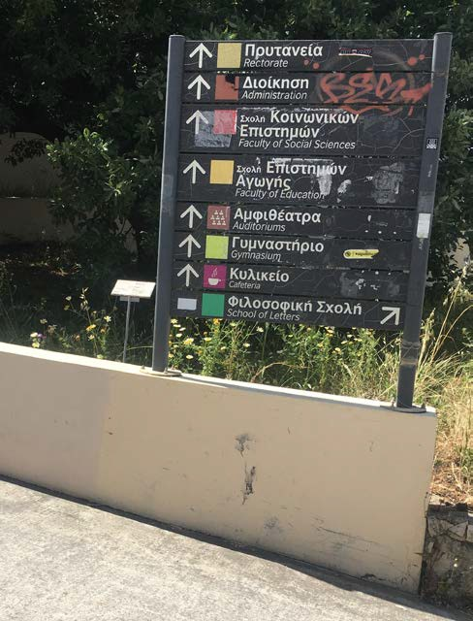
Εικόνα 6- Κεντρικός πεζόδρομος Π.Κ.
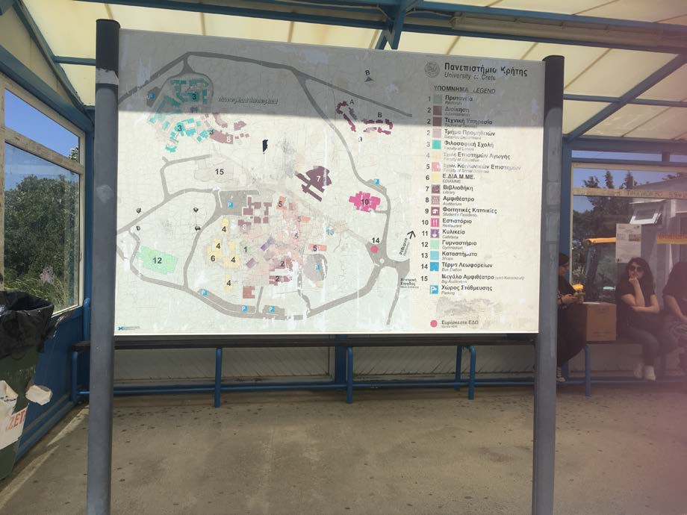

Εικόνα 7- Εσωτερική στάση Λεωφορείων
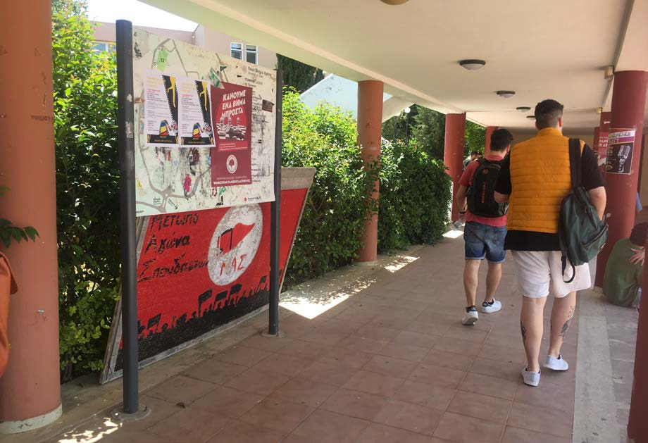
Εικόνα 8- Στεγασμένος διάδρομος διέλευσης βόρεια του Κυλικείου προς Αμφιθ. Δ3

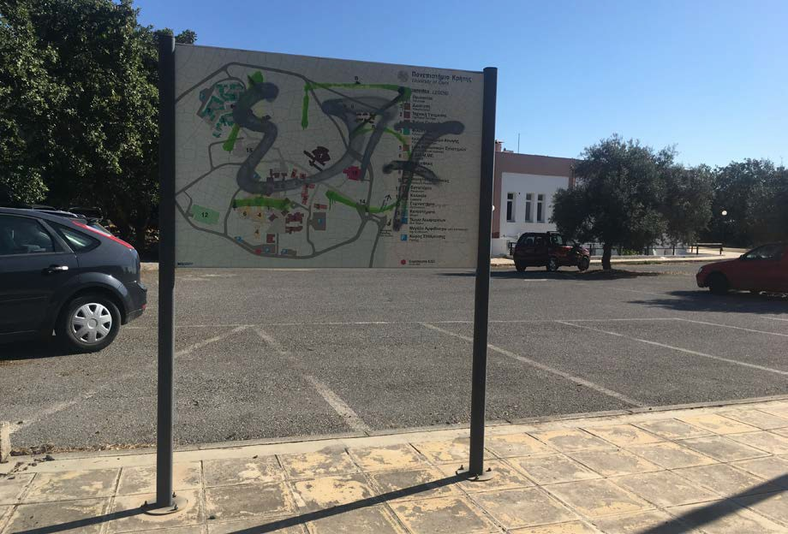

Εικόνα 9- Παρκινγκ Π10

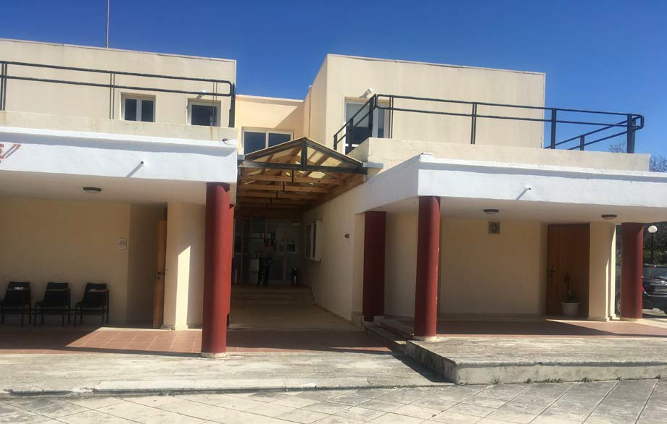
Εικόνα 10- Είσοδος κτηρίου Β2 «Σταμάτης Κοκκινάκης»

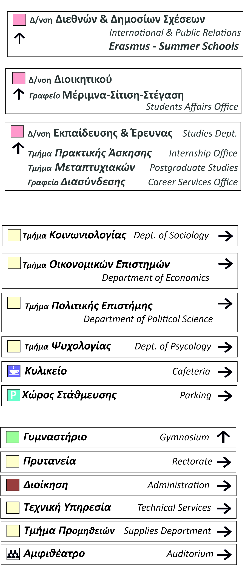

Εικόνα 11-Ενδεικτικές μορφές πινακίδων
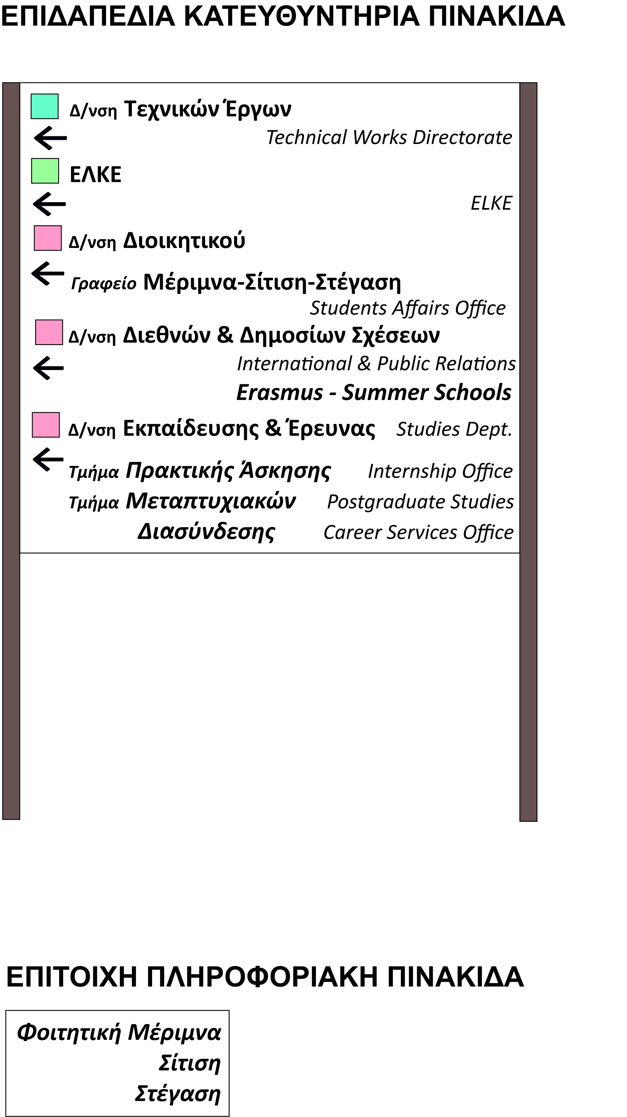
Εικόνα 12- Επιδαπέδια κατευθυντήρια πληροφοριακή πινακίδα

Εικόνα 13- Επίτοιχη πληροφοριακή πινακίδα

